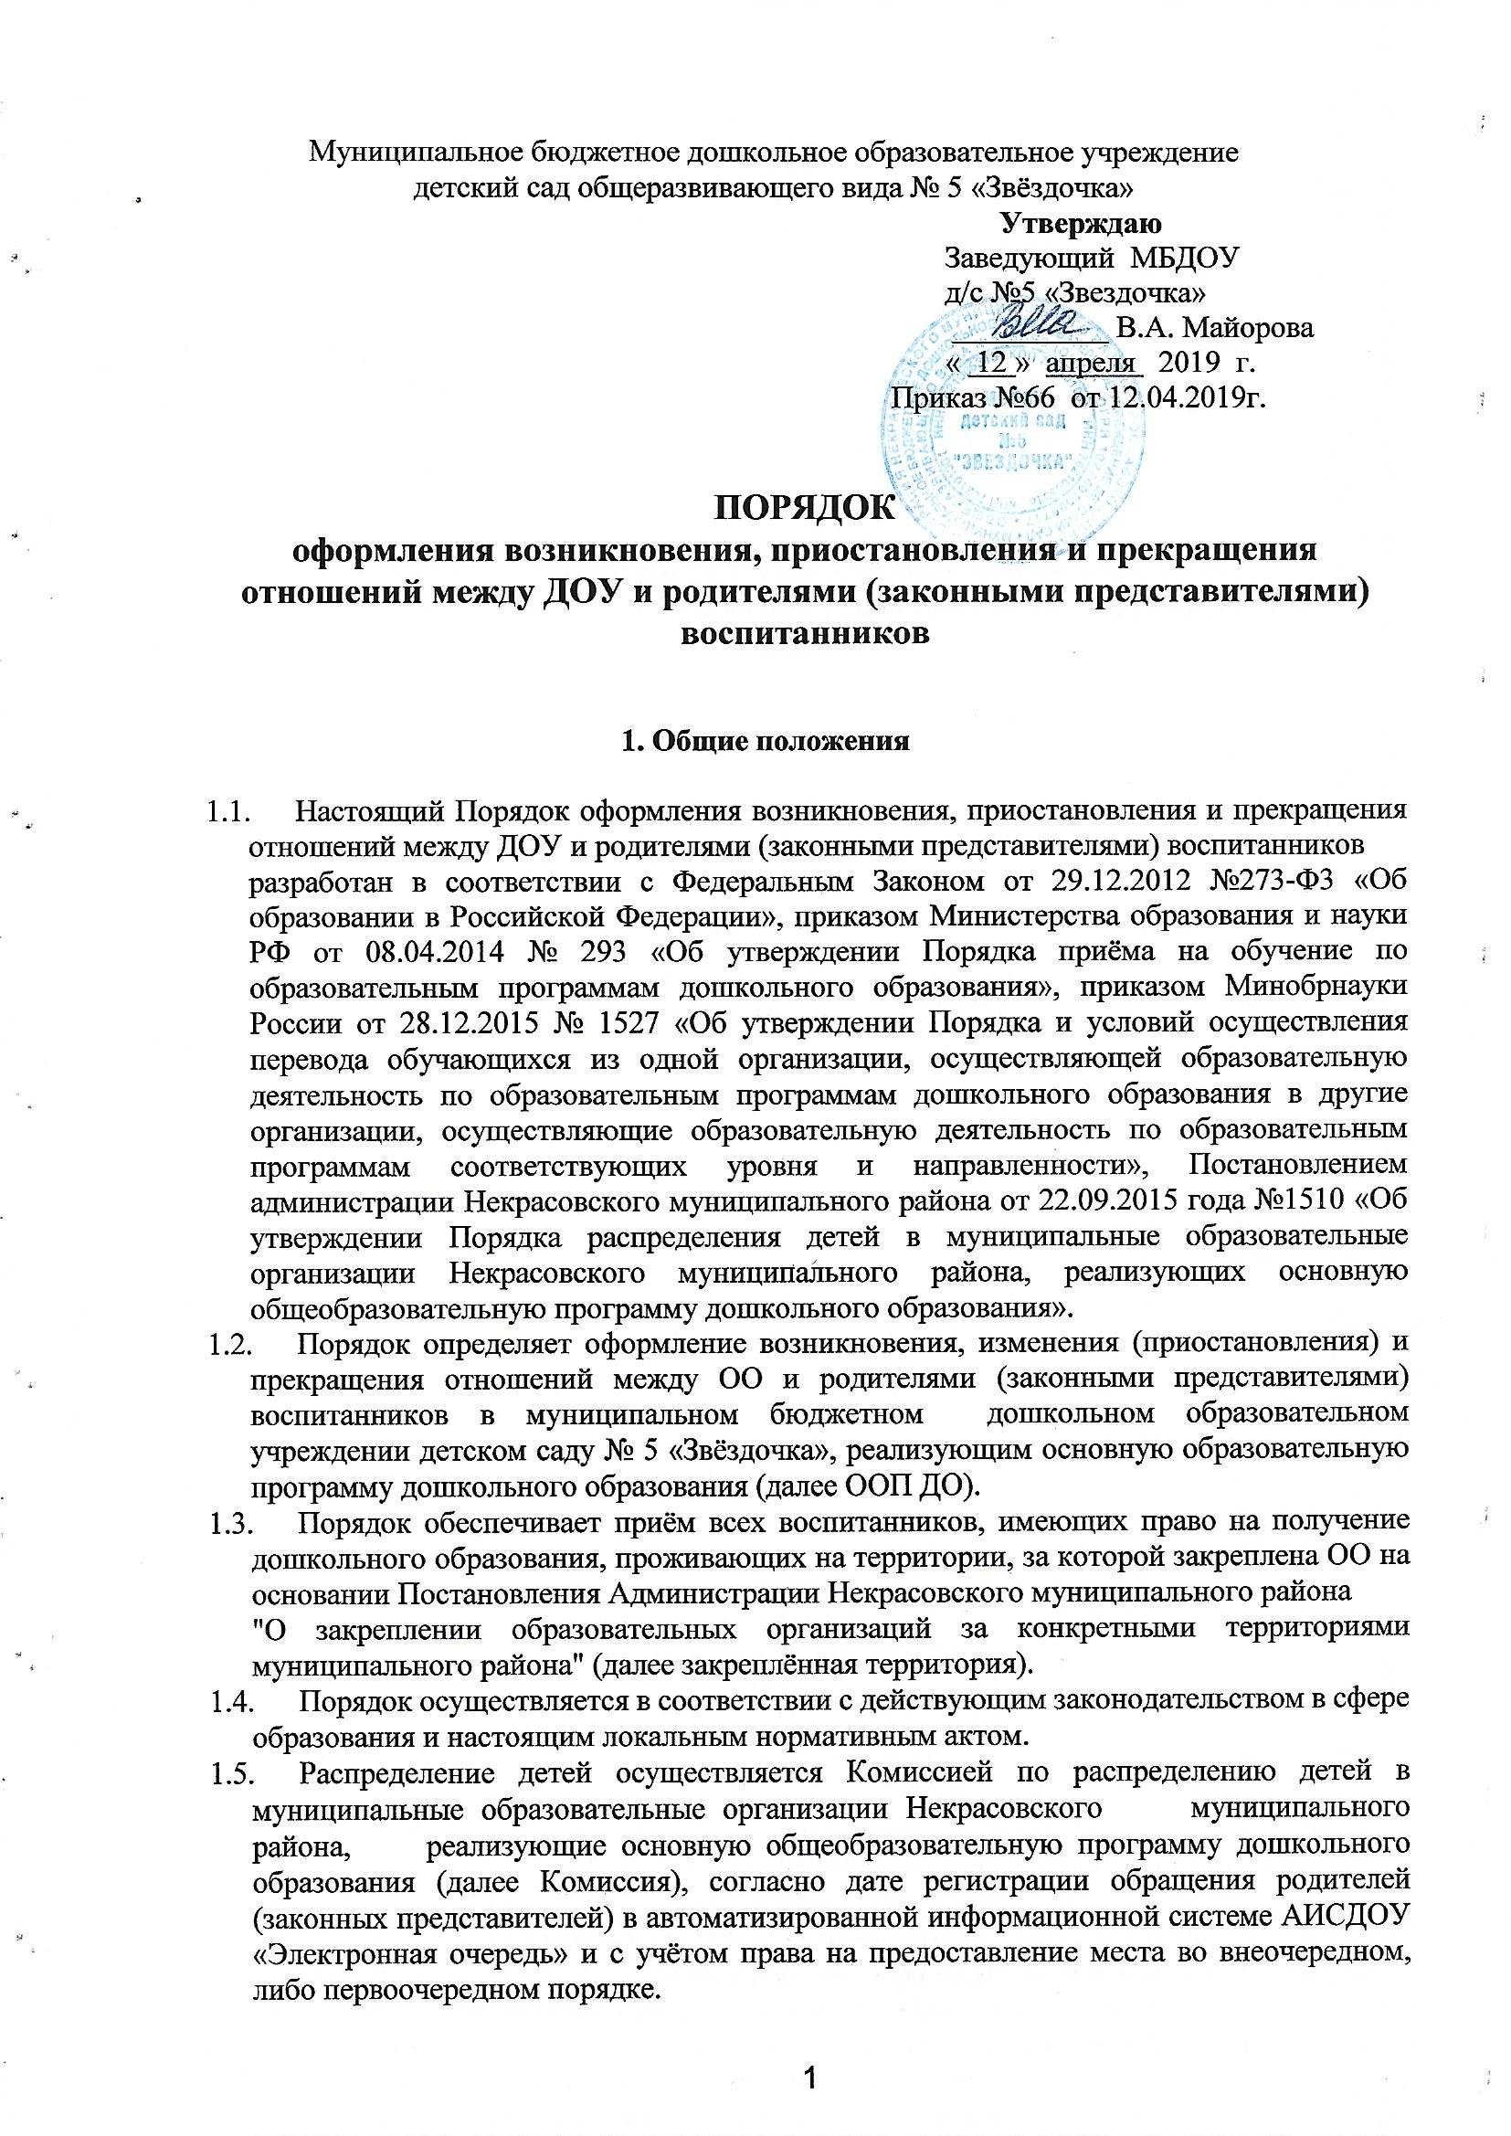
Муниципальное бюджетное дошкольное образовательное учреждение
детский сад общеразвивающего вида № 5 «Звёздочка»
Утверждаю
Заведующий МБДОУ
д/с №5 «Звездочка»
__________ В.А. Майорова
« 12 » апреля 2019 г.
Приказ №66 от 12.04.2019г.

ПОРЯДОК
оформления возникновения, приостановления и прекращения отношений между ДОУ и родителями (законными представителями) воспитанников

1. Общие положения

- Настоящий Порядок оформления возникновения, приостановления и прекращения отношений между ДОУ и родителями (законными представителями) воспитанников
разработан в соответствии с Федеральным Законом от 29.12.2012 №273-Ф3 «Об образовании в Российской Федерации», приказом Министерства образования и науки РФ от 08.04.2014 № 293 «Об утверждении Порядка приёма на обучение по образовательным программам дошкольного образования», приказом Минобрнауки России от 28.12.2015 № 1527 «Об утверждении Порядка и условий осуществления перевода обучающихся из одной организации, осуществляющей образовательную деятельность по образовательным программам дошкольного образования в другие организации, осуществляющие образовательную деятельность по образовательным программам соответствующих уровня и направленности», Постановлением администрации Некрасовского муниципального района от 22.09.2015 года №1510 «Об утверждении Порядка распределения детей в муниципальные образовательные организации Некрасовского муниципального района, реализующих основную общеобразовательную программу дошкольного образования».
- Порядок определяет оформление возникновения, изменения (приостановления) и прекращения отношений между ОО и родителями (законными представителями) воспитанников в муниципальном бюджетном дошкольном образовательном учреждении детском саду № 5 «Звёздочка», реализующим основную образовательную программу дошкольного образования (далее ООП ДО).
- Порядок обеспечивает приём всех воспитанников, имеющих право на получение дошкольного образования, проживающих на территории, за которой закреплена ОО на основании Постановления Администрации Некрасовского муниципального района
"О закреплении образовательных организаций за конкретными территориями муниципального района" (далее закреплённая территория).
- Порядок осуществляется в соответствии с действующим законодательством в сфере образования и настоящим локальным нормативным актом.
- Распределение детей осуществляется Комиссией по распределению детей в муниципальные образовательные организации Некрасовского муниципального района, реализующие основную общеобразовательную программу дошкольного образования (далее Комиссия), согласно дате регистрации обращения родителей (законных представителей) в автоматизированной информационной системе АИСДОУ «Электронная очередь» и с учётом права на предоставление места во внеочередном, либо первоочередном порядке.
- Порядок может быть изменен и дополнен в соответствии с изменениями в
законодательстве об образовании.

2. Порядок приёма воспитанников на обучение по образовательным программам дошкольного образования

- В ОО принимаются дети в возрасте от 2-месяцев (при наличии условий).
- Протокол заседания комиссии по комплектованию образовательных организаций Некрасовского муниципального района передается руководителю.
- Доукомплектование групп может проводиться в течение всего года при наличии свободных мест.
- Руководитель в течение 5 рабочих дней, после получения Протокола заседания комиссии по распределению детей в образовательные организации Некрасовского муниципального района, информирует родителей (законных представителей) о предоставлении места ребенку.
- В течение 30 календарных дней после информирования родителей (законных представителей) о предоставлении места необходимо обратиться к руководителю для подачи заявления о зачислении ребенка.
- Руководитель знакомит родителей (законных представителей) воспитанника с Уставом, лицензией на осуществление образовательной деятельности, с образовательными программами и другими документами, регламентирующими организацию и осуществление образовательной деятельности, правами и обязанностями воспитанников.
- Подписью родителей (законных представителей) ребёнка фиксируется также согласие на обработку их персональных данных и персональных данных воспитанника в порядке, установленном законодательством Российской Федерации.
- 3аявление о приёме и прилагаемые к нему документы (свидетельство о рождении ребенка, свидетельство о регистрации по месту жительства, согласие на обработку персональных данных воспитанника, медицинское заключение), представленные родителями (законными представителями) воспитанников, регистрируются заведующим в журнале приёма заявлений родителей (законных представителей).
- Дополнительно родители (законные представители) воспитанника и в период посещения предоставляют документы:
- подтверждающие право на льготы по оплате, взимаемой с родителей (законных
представителей) воспитанника за присмотр и уход за детьми,
- необходимые для начисления компенсации части родительской платы.
- После регистрации заявления родителям (законным представителям) воспитанников
выдается расписка в получении документов. Расписка заверяется
подписью заведующего и печатью.
- После приёма документов, указанных в пункте 2.8. настоящего Порядка руководитель заключает договор об образовании по образовательным программам дошкольного образования (далее Договор) с родителями (законными представителями) воспитанника.
- Договор является обязательным для подписания обеими сторонами и оформляется в
письменной форме в 2-х экземплярах, с предоставлением одного экземпляра родителям
(законным представителям) воспитанника.
- После подписания договора заведующий в течение трёх календарных дней издаёт приказ о зачислении воспитанника в ОО.
- После издания приказа о зачислении воспитанника данные о воспитаннике вносятся в Книгу учета движения воспитанников.
- Книга учета движения воспитанников предназначается для регистрации сведений о воспитанниках и родителях (законных представителях) воспитанника. Книга учета движения воспитанников должна быть прошнурована,
пронумерована и скреплена печатью ОО, подписью руководителя.
- Ежегодно руководитель обязан подводить следующие итоги и фиксировать их в книге учета движения воспитанников:
- списочный состав воспитанников на 01 сентября текущего года:
- количество принятых и выбывших воспитанников (в школу и по другим причинам), за
календарный год по состоянию на 01 сентября текущего года.
- Заведующим и/или уполномоченным лицом, ответственным за прием документов на
каждого ребенка формируется личное дело, которое включает в себя
следующие документы:
- заявление родителей (законных представителей) о приеме,
- копия свидетельства о рождении воспитанника,
- договор об образовании,
- копия свидетельства о регистрации ребенка по месту жительства или свидетельства о
регистрации ребенка по месту пребывания на закреплённой территории,
- согласие на обработку персональных данных.
- Ежегодно на 01 сентября текущего года заведующий издает приказ о
комплектовании с утверждением списков воспитанников по группам. Списки
воспитанников должны соответствовать количеству личных дел и медицинских карт
воспитанников.

3. Порядок приема и отчисления воспитанников в порядке перевода.

3.1. В случае перевода воспитанника по инициативе его родителей (законных представителей) родители (законные представители) воспитанника:
- осуществляют выбор принимающей организации;
- обращаются в выбранную организацию с запросом о наличии свободных мест соответствующей возрастной категории воспитанника и необходимой направленности группы, в том числе с использованием информационно-телекоммуникационной сети "Интернет" (далее - сеть Интернет);
- при отсутствии свободных мест в выбранной организации обращаются в органы местного самоуправления в сфере образования Некрасовского муниципального района для определения принимающей организации из числа муниципальных образовательных организаций;
- обращаются в исходную организацию с заявлением об отчислении воспитанника в связи с переводом в принимающую организацию. Заявление о переводе может быть направлено в форме электронного документа с использованием сети Интернет.
3.2. В заявлении родителей (законных представителей) воспитанника об отчислении в порядке перевода в принимающую организацию указываются:
- фамилия, имя, отчество (при наличии) воспитанника;
- дата рождения;
- направленность группы;
- наименование принимающей организации. В случае переезда в другую местность родителей (законных представителей) воспитанника указывается в том числе населенный пункт, муниципальное образование, субъект Российской Федерации, в который осуществляется переезд.
3.3. На основании заявления родителей (законных представителей) воспитанника об отчислении в порядке перевода исходная организация в трехдневный срок издает распорядительный акт об отчислении воспитанника в порядке перевода с указанием принимающей организации.
3.4. Исходная организация выдает родителям (законным представителям) личное дело воспитанника (далее - личное дело).
3.5. Требование предоставления других документов в качестве основания для зачисления обучающегося в принимающую организацию в связи с переводом из исходной организации не допускается.
3.6. Личное дело представляется родителями (законными представителями) воспитанника в принимающую организацию вместе с заявлением о зачислении воспитанника в указанную организацию в порядке перевода из исходной организации и предъявлением оригинала документа, удостоверяющего личность родителя (законного представителя) воспитанника.
3.7. После приема заявления и личного дела принимающая организация заключает договор об образовании по образовательным программам дошкольного образования (далее - договор) с родителями (законными представителями) воспитанника и в течение трех рабочих дней после заключения договора издает распорядительный акт о зачислении воспитанника в порядке перевода.
3.8. Принимающая организация при зачислении воспитанника, отчисленного из исходной организации, в течение двух рабочих дней с даты издания распорядительного акта о зачислении воспитанника в порядке перевода письменно уведомляет исходную организацию о номере и дате распорядительного акта о зачислении воспитанника в принимающую организацию.

4. Порядок приостановления образовательных отношений.

4.1. Образовательные отношения могут быть приостановлены на основании письменного заявления родителей (законных представителей) воспитанника.
4.2. Причинами, дающими право на приостановление образовательных отношений,
являются:
- состояние здоровья, не позволяющее в течение длительного периода посещать ОО (при наличии медицинского документа);
- временное посещение санатория, дошкольного учреждения присмотра и оздоровления (по состоянию здоровья, при наличии направления медицинского учреждения);
- по заявлению родителей (законных представителей) воспитанника.
4.3. Приостановление образовательных отношений оформляется приказом заведующего и дополнительным соглашением к договору об образовании.
4.4. Возобновление образовательных отношений осуществляется по заявлению родителей (законных представителей) воспитанника, при издании приказа о
возобновлении образовательных отношений после временного отсутствия, дополнительного соглашения о возобновлении образовательных отношений к договору об образовании и предоставления документов, подтверждающих отсутствие воспитанника по уважительной причине.

5. Порядок прекращения образовательных отношений

5.1. Прекращение образовательных отношений в связи с отчислением воспитанника из учреждения оформляется в соответствии с Порядком оформления возникновения, приостановления и прекращения отношений между ДОУ и родителями (законными представителями) воспитанников, утвержденными приказом заведующего Учреждения.
5.2. Образовательные отношения прекращаются в связи с отчислением воспитанника из образовательного учреждения:
- в связи с получением образования (завершением обучения), окончанием срока действия Договора является окончание получения ребенком дошкольного образования, предоставление Учреждением образовательной услуги в полном объеме;
- досрочно по основаниям, установленным законодательством об образовании.
5.3. Образовательные отношения могут быть прекращены досрочно в следующих случаях:
- по инициативе родителей (законных представителей) несовершеннолетнего воспитанника, в том числе в случае перевода воспитанника для продолжения освоения образовательной программы в другое образовательное учреждение;
- по обстоятельствам, не зависящим от воли родителей (законных представителей) несовершеннолетнего воспитанника и образовательного учреждения, в том числе в случаях ликвидации образовательного учреждения, аннулирования лицензии на осуществление образовательной деятельности;
- по иным причинам, указанным в заявлении родителей (законных представителей).
5.4. Досрочное прекращение образовательных отношений по инициативе родителей (законных представителей) несовершеннолетнего воспитанника не влечет для него каких-либо дополнительных, в том числе материальных обязательств перед учреждением, если иное не установлено договором об образовании.
При досрочном прекращении образовательных отношений по инициативе родителей восстановление осуществляется согласно действующему административному регламенту.
В случае восстановления между Учреждением и родителями (законными представителями) заключается новый Договор.
5.5. Основанием для прекращения образовательных отношений является приказ об отчислении воспитанника из образовательного учреждения. Права и обязанности воспитанника, предусмотренные законодательством об образовании и локальными нормативными актами образовательного учреждения, прекращаются с даты его отчисления из образовательного учреждения.
5.6. В случае прекращения деятельности образовательного учреждения, а также в случае аннулирования у него лицензии на право осуществления образовательной деятельности, учредитель (учредители) такого образовательного учреждения обеспечивает перевод воспитанников с согласия родителей (законных представителей) несовершеннолетних воспитанников в другие образовательные учреждения, реализующие соответствующие образовательные программы.
5.7. Основанием для прекращения образовательных отношений является приказ заведующего Учреждением, об отчислении воспитанника. Права и обязанности обучающегося, предусмотренные законодательством об образовании и локальными нормативными актами организации, осуществляющей образовательную деятельность, прекращаются с даты его отчисления из организации, осуществляющей образовательную деятельность.

